|  |  |  |  |  |  |
| --- | --- | --- | --- | --- | --- |
|  |  | 작성자  (학번, 이름) | 2021180002 고서연 | 팀명 |  |
| 주차 | 26주차 | 기간 | 24.12.05~24.12.12 | 지도교수 | 정내훈 (서명) |
| 이번 주  한 일 | 논문 요약한 발표 자료 및 대본 만들기 | | | | |

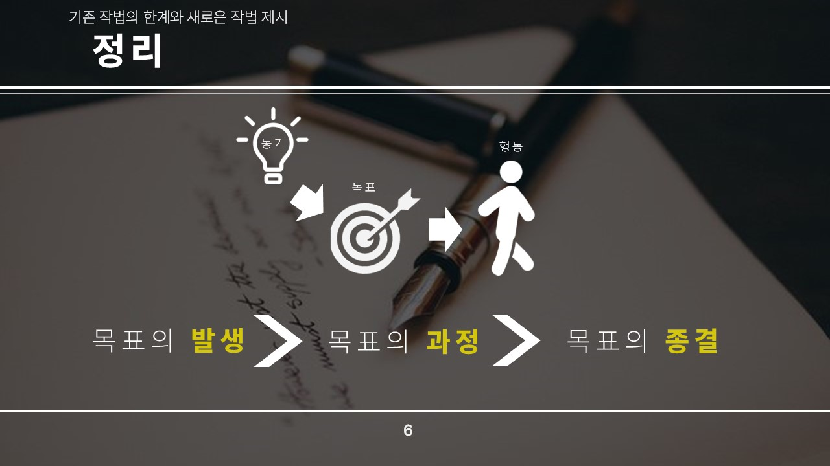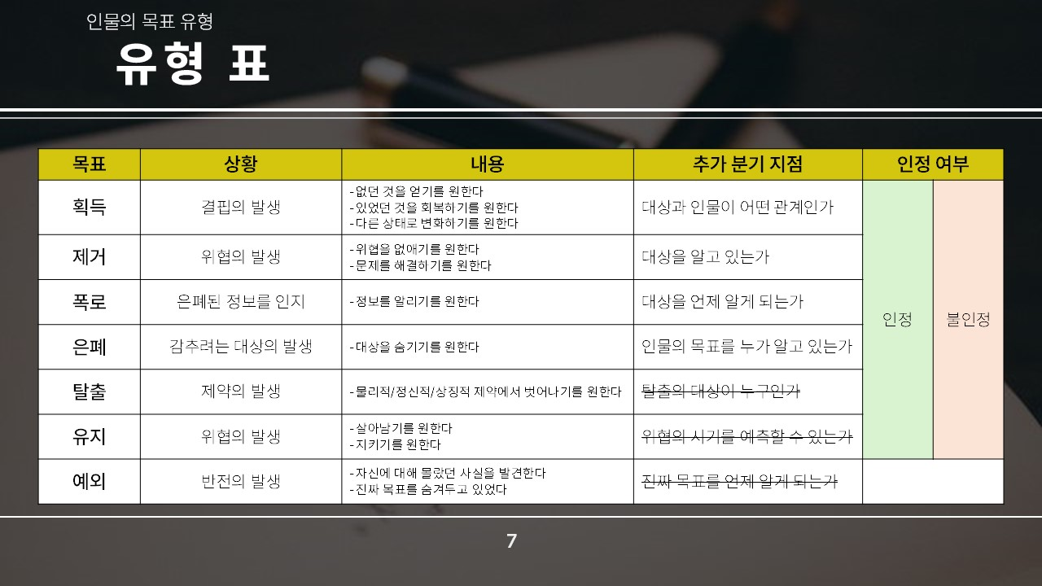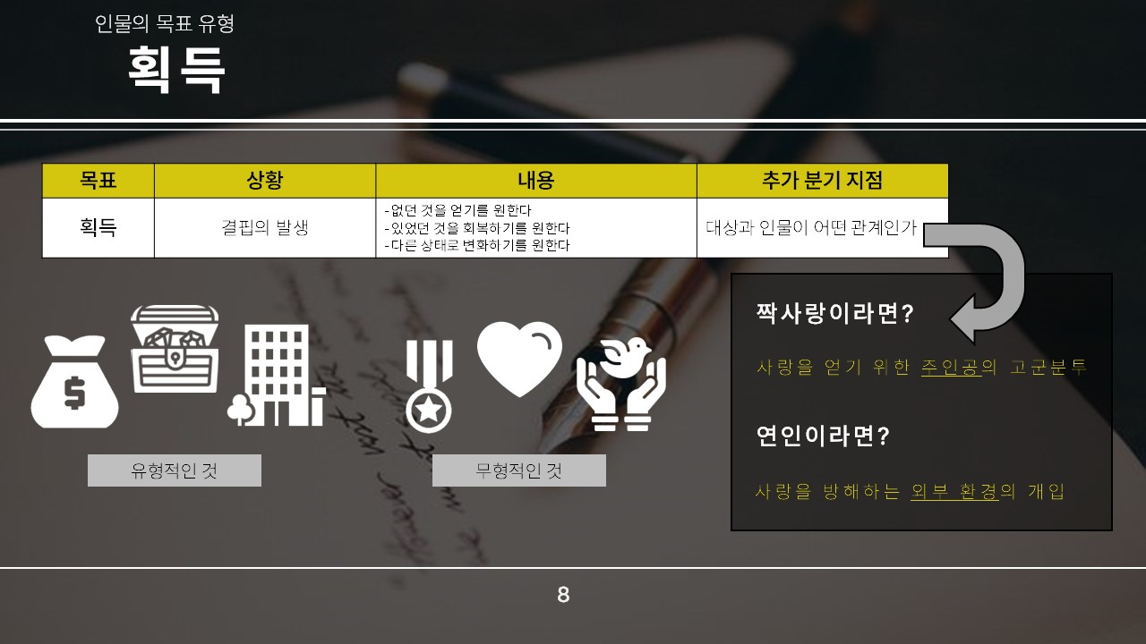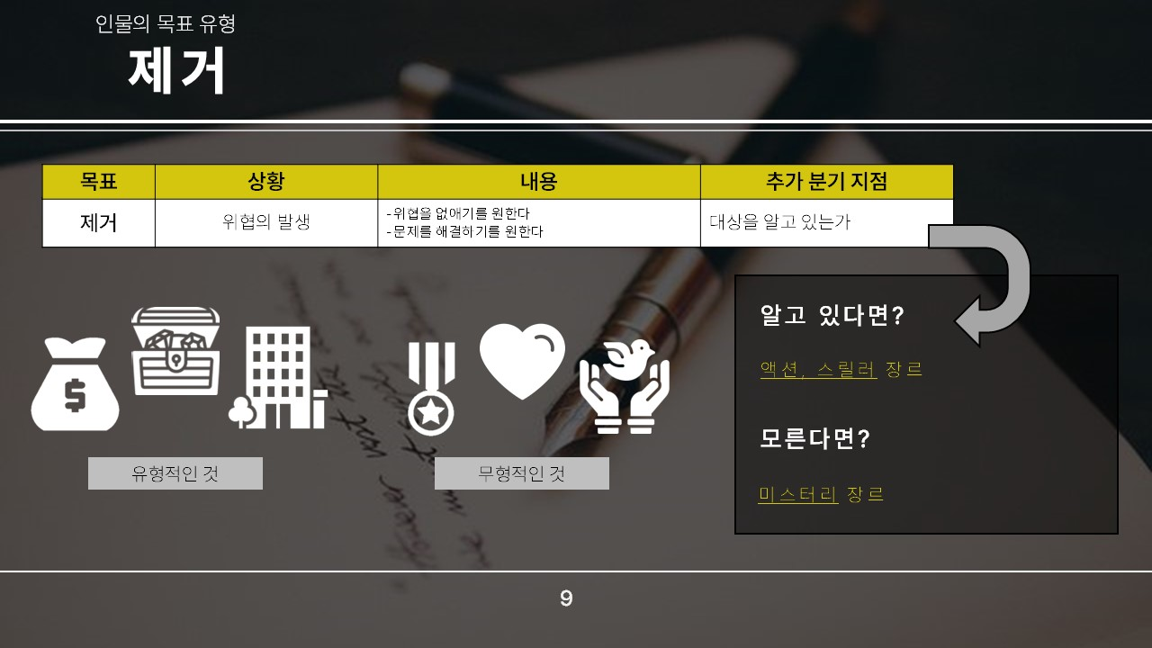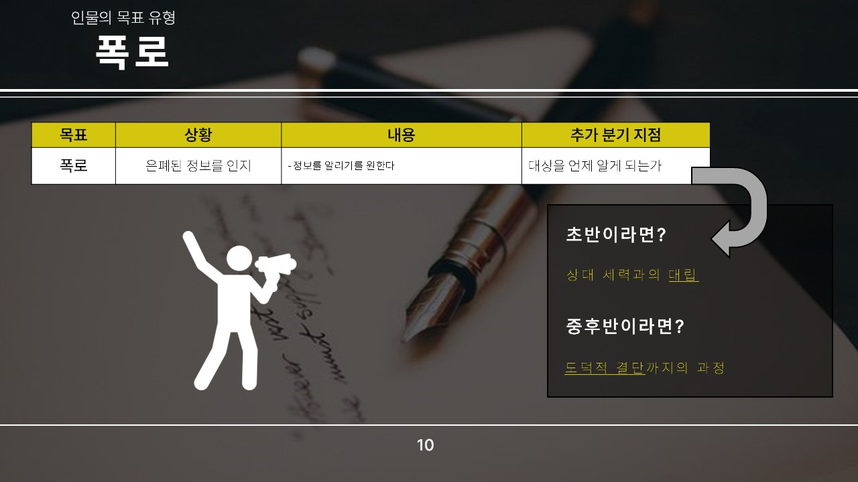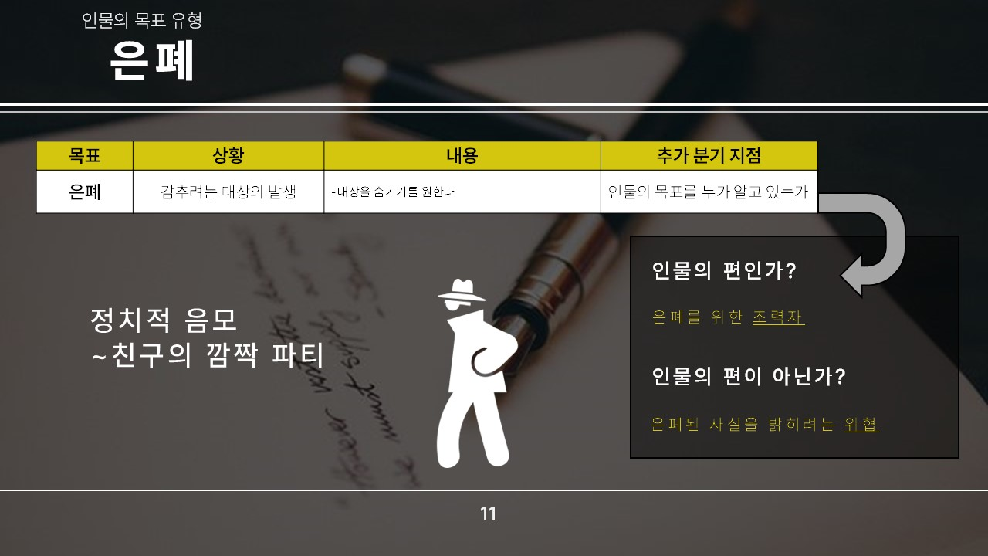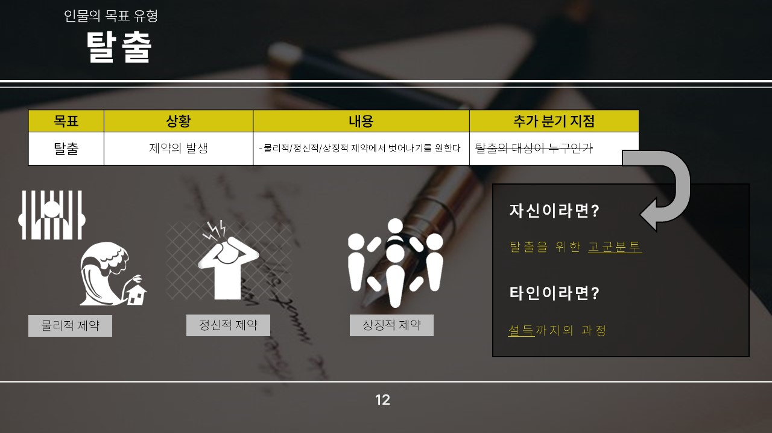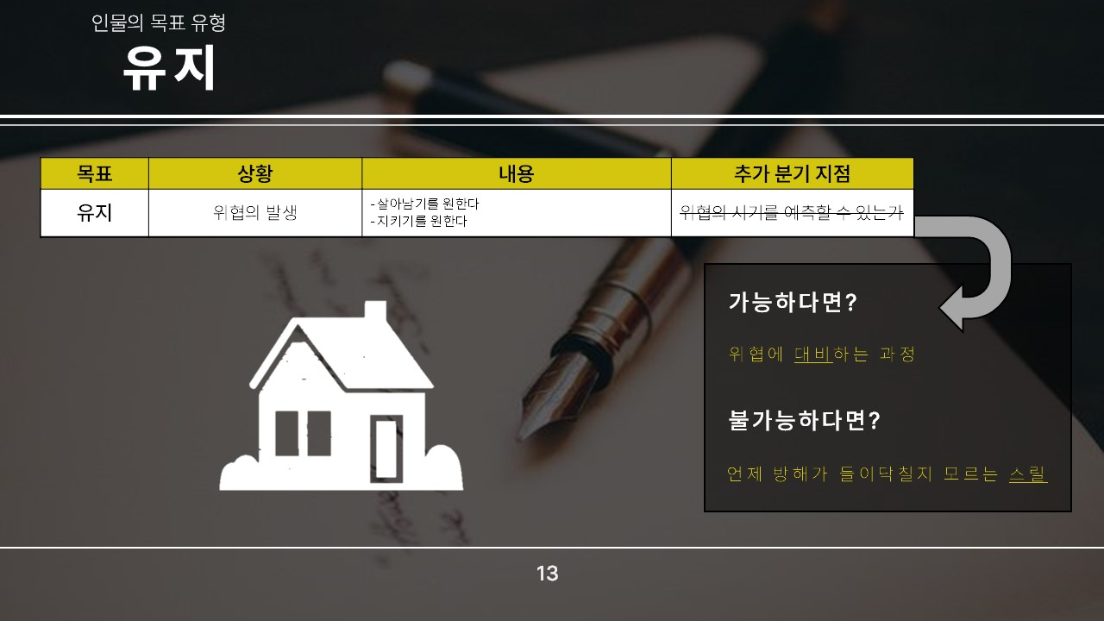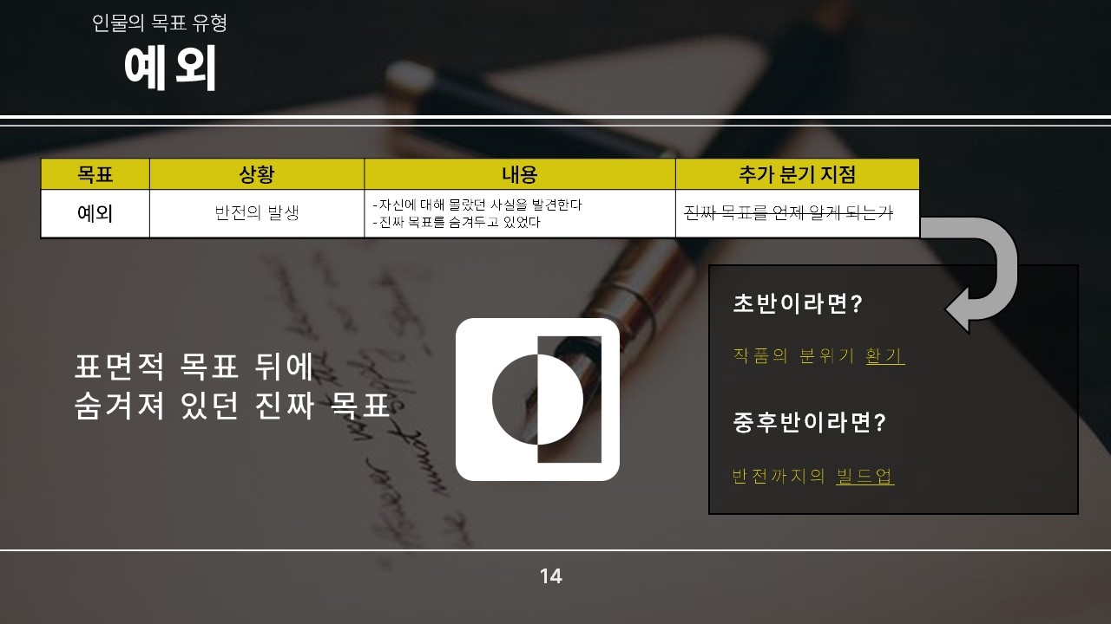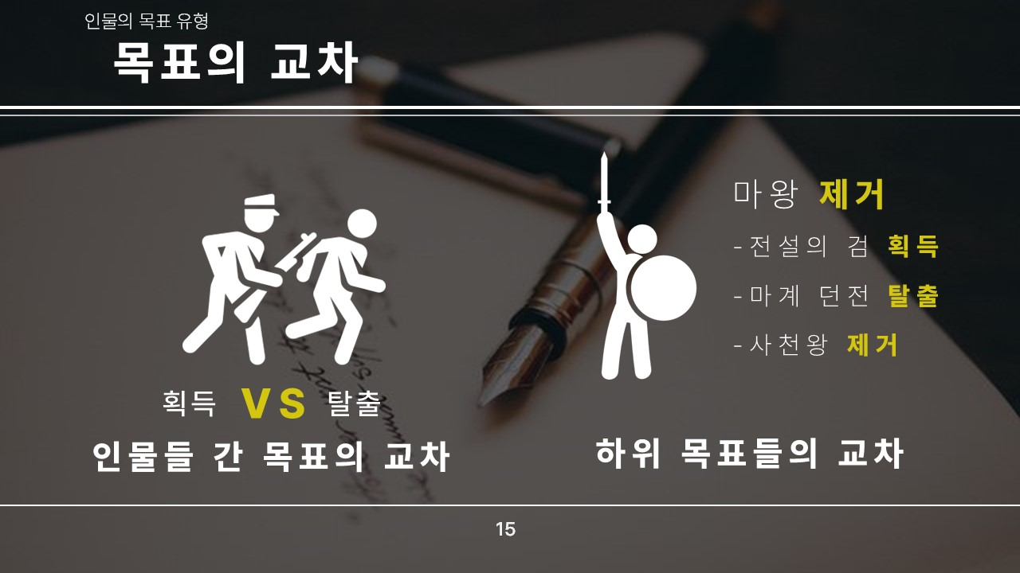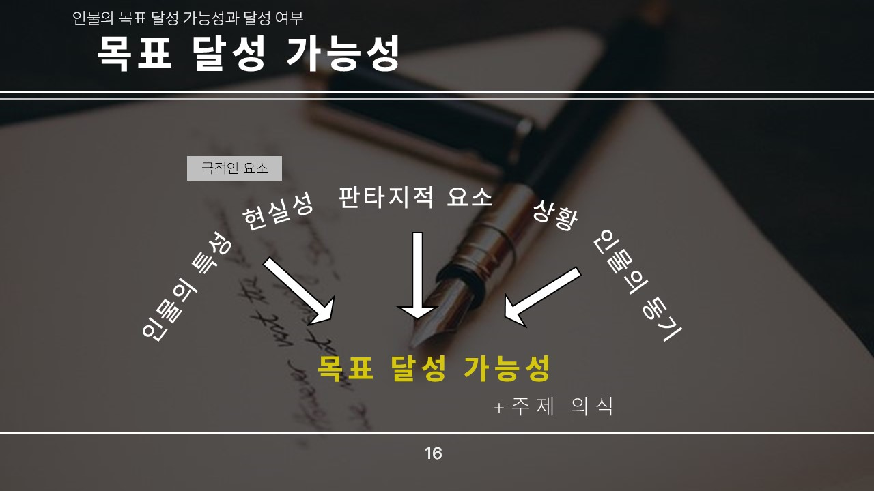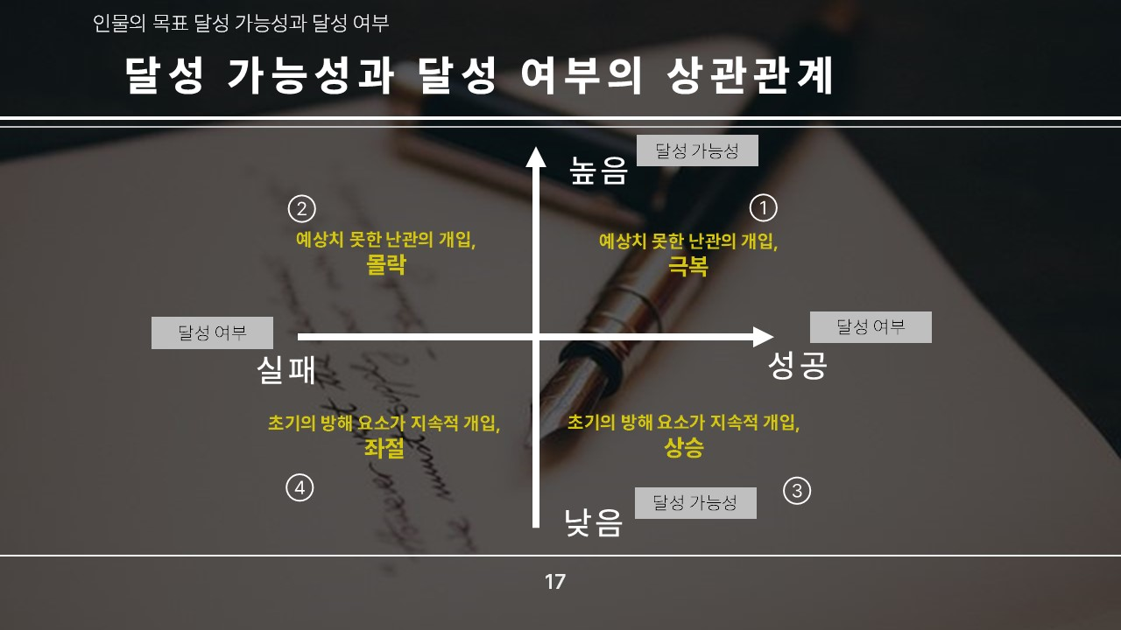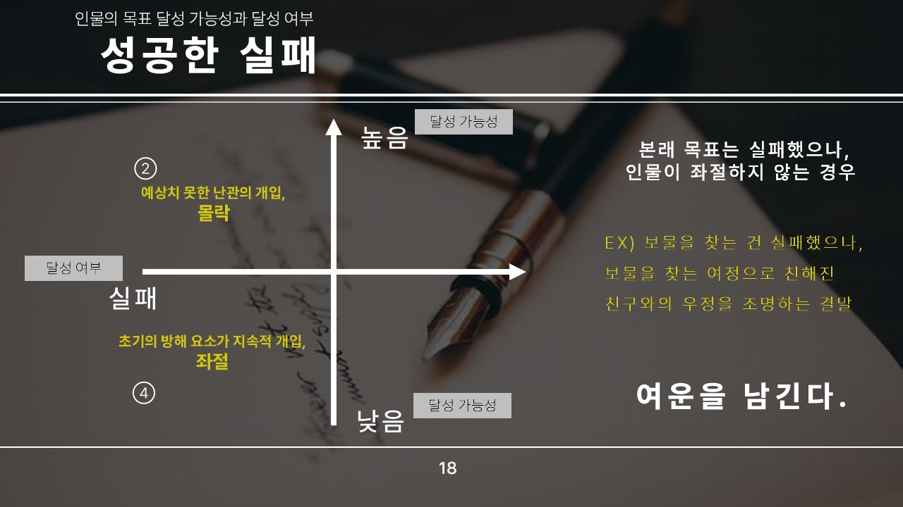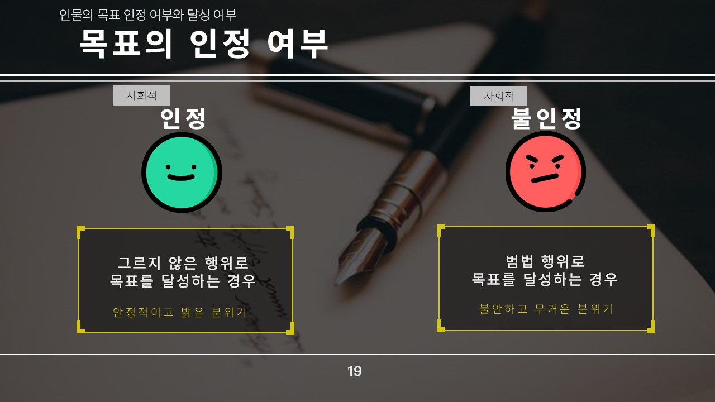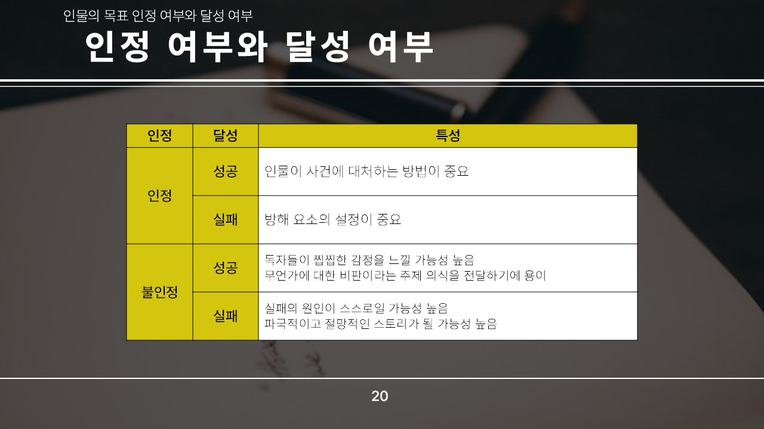

|  |  |  |  |
| --- | --- | --- | --- |
| 문제점 정리 |  | 해결방안 |  |
| 다음 주차 | 27주차 | 다음 기간 | 24.12.12~24.12.19 |
| 다음주 할 일 | 논문 읽기 | | |
| 지도교수 Comment |  | | |